Kiến Trúc Frontend & Hướng Dẫn Dành Cho Lập Trình Viên Mới
Tài liệu này tổng hợp kiến trúc hệ thống Frontend React/Vite/TypeScript Bán Hàng Việt, cấu trúc thư mục dạng Feature-First / Modular Architecture, cơ chế quản lý State & Network bằng Redux Toolkit (RTK Query), hệ thống phân quyền điều hướng React Router v6 và hướng dẫn từng bước phát triển tính năng mới cho người mới bắt đầu.
________________________________________________________________________________
1. Tổng Quan Kiến Trúc (Feature-First Architecture)
Frontend được xây dựng theo mô hình Feature-First (Module hóa theo tính năng nghiệp vụ) nằm tại thư mục frontend/src/. Mọi tính năng nghiệp vụ được đóng gói độc lập trong src/modules/, giúp các thành viên trong nhóm phát triển song song mà không sợ xung đột mã nguồn.
frontend/src/
├── assets/ # Hình ảnh tĩnh, logo, icon SVG
├── components/ # UI Component toàn cục tái sử dụng
│ ├── common/ # Nút bấm, Modal, Input, DataTable, Spinner, Badge...
│ └── layouts/ # Khung ứng dụng chính (AuthenticatedAppLayout, Header, Sidebar...)
├── configs/ # Cấu hình môi trường (Vite env, API base URL)
├── constants/ # Hằng số toàn cục (Routes, Roles, API Endpoints, App Configs)
├── hooks/ # Custom Hooks dùng chung (useRedux, useDebounce, useNetworkStatus...)
├── modules/ # CÁC MODULE TÍNH NĂNG NGHIỆP VỤ (Feature Modules - Trọng tâm dự án)
│ ├── auth/ # Đăng nhập, đăng ký, quên mật khẩu
│ ├── pos/ # Màn hình bán hàng POS tại quầy, quét mã vạch, giỏ hàng
│ ├── order/ # Lịch sử đơn hàng, chi tiết đơn, hủy đơn
│ ├── shift/ # Mở ca, đóng ca, bàn giao ca thu ngân
│ ├── product/ # Danh sách hàng hóa, tồn kho, điều chỉnh bảng giá
│ ├── e_invoice/ # Quản lý HĐĐT máy tính tiền, dải số, phát hành, xử lý sai sót
│ ├── customer/ # Khách hàng thân thiết, sổ nợ, đối chiếu công nợ
│ ├── supplier/ # Danh bạ nhà cung cấp, công nợ mua hàng
│ ├── tax_declaration/ # Kê khai thuế, bảng kê bán ra 01-1, mua vào 01-2 TT 78
│ ├── report/ # Báo cáo doanh thu, lợi nhuận gộp, báo cáo theo ca
│ ├── settings/ # Cài đặt cửa hàng, thuế suất, hiển thị, máy in
│ ├── sync/ # Đồng bộ ngoại tuyến (Offline-to-Online POS)
│ └── ... # Các module bổ trợ khác (chatbot, screen_guide, backup...)
├── pages/ # Trang cấp cao / Wrapper (ví dụ AuthPage, LookupInvoicePage)
├── providers/ # Các React Context Provider toàn cục
├── routers/ # Định tuyến URL (AppRouter) và các Guards phân quyền
├── stores/ # Quản lý State Redux Toolkit (authSlice, displaySettingsSlice, baseApi)
├── utils/ # Hàm tiện ích (format tiền tệ, định dạng ngày giờ, xử lý lỗi API)
├── App.tsx # Root Component (kết nối Redux Provider & Router)
└── main.tsx # Điểm khởi chạy ứng dụng React mount vào DOM

________________________________________________________________________________
2. Cấu Trúc Chi Tiết Bên Trong Một Feature Module
Mỗi thư mục trong src/modules/<tên_feature>/ chứa toàn bộ những gì thuộc về tính năng đó, không bị phân tán rải rác:
src/modules/order/
├── components/ # UI Component con chỉ dùng riêng cho module Order (OrderCard, CancelModal...)
├── pages/ # Các màn hình chính (OrderHistoryPage.tsx, OrderDetailPage.tsx)
├── services/ # RTK Query Endpoints gọi API Backend (orderApi.ts)
├── types/ # Định nghĩa TypeScript Interface / Type của đơn hàng (IOrder.ts)
├── hooks/ # Custom hooks riêng của module (useOrderFilter.ts - nếu có)
└── utils/ # Hàm bổ trợ riêng cho đơn hàng (tính tiền chiết khấu, format trạng thái)

Chức năng và nguyên tắc từng phần trong Module:
Thành phần | Chức năng chính | Nguyên tắc bắt buộc
`pages/` | Đại diện cho các màn hình theo từng URL Route. | Đóng vai trò làm Controller của giao diện: kết nối state, gọi hook API, và hiển thị layout.
`components/` | Các khối giao diện nhỏ (Form nhập liệu, Modal xác nhận, Bảng dữ liệu). | Giữ component tinh gọn (dưới 200 dòng), nhận dữ liệu qua `props`.
`services/` | Khai báo API Endpoints bằng RTK Query `baseApi.injectEndpoints`. | Tuyệt đối không dùng `fetch` hoặc `axios` rời rạc. Luôn tận dụng RTK Query để tự động cache dữ liệu.
`types/` | Định nghĩa cấu trúc dữ liệu (`interface IOrder`, `enum OrderStatus`). | Phải khớp 100% với DTO trả về từ Backend Spring Boot.

________________________________________________________________________________
3. Các Cơ Chế Cốt Lõi Của Frontend
3.1. Quản lý State & Gọi API Tập Trung (`src/stores/baseApi.ts`)
- Hệ thống sử dụng RTK Query làm trung tâm kết nối mạng.
- Tệp baseApi.ts tự động chèn Header Authorization: Bearer <token> từ localStorage vào tất cả các request.
- Tự động đăng xuất (401 Auto Logout): Nếu Backend trả về mã lỗi 401 Unauthorized, baseApi.ts sẽ tự động xóa sạch token, reset state của authSlice và chuyển hướng người dùng về trang Đăng nhập.
- Các module chỉ cần mở rộng endpoints bằng cú pháp:
`typescript
export const orderApi = baseApi.injectEndpoints({
endpoints: (builder) => ({
getOrders: builder.query<ApiResponse<IOrder[]>, OrderFilterParams>({
query: (params) => ({ url: "/api/v1/orders", params }),
providesTags: ["Orders"],
}),
createOrder: builder.mutation<ApiResponse<IOrder>, CreateOrderRequest>({
query: (body) => ({ url: "/api/v1/orders", method: "POST", body }),
invalidatesTags: ["Orders"], // Tự động làm mới danh sách khi tạo đơn mới
}),
}),
});
export const { useGetOrdersQuery, useCreateOrderMutation } = orderApi;

3.2. Hệ Thống Định Tuyến & Bảo Mật 3 Lớp (`src/routers/`)
AppRouter.tsx bảo vệ các màn hình thông qua 3 lớp Guards:
- `PublicRoute`: Dành cho người chưa đăng nhập (Trang Login, Register, Quên mật khẩu). Nếu đã có token, tự động chuyển vào /dashboard.
- `PrivateRoute`: Kiểm tra token đăng nhập. Nếu chưa có token, chặn truy cập và chuyển hướng về /auth/login.
- `RoleRoute`: Kiểm tra vai trò tài khoản (role) của người dùng có thuộc danh sách allowedRoles không:
- VT-01 (Chủ hộ): Toàn quyền truy cập Dashboard, Sản phẩm, Báo cáo, Cài đặt.
- VT-02 (Thu ngân): Tập trung vào màn hình Bán hàng /pos, Lịch sử ca /shifts.
- VT-03 (Kế toán): Quản lý Hóa đơn /invoices, Bảng kê thuế /tax-declaration.
- VT-04 (Admin nền tảng): Màn hình quản trị hệ thống /platform-admin.
3.3. Tối Ưu Hiệu Năng Với Lazy Loading (`React.lazy & Suspense`)
- 100% các trang trong AppRouter.tsx được nạp theo cơ chế Lazy Loading (chỉ tải mã nguồn JavaScript của trang đó khi người dùng bấm vào).
- Khi đang tải, màn hình hiển thị PageLoadingFallback nhẹ nhàng, giúp ứng dụng ban đầu tải cực nhanh.
3.4. Khả Năng Vận Hành Ngoại Tuyến (Offline-First POS)
- Màn hình POS lưu trữ tạm thời giỏ hàng và danh mục hàng hóa vào IndexedDB / localStorage.
- Module sync lắng nghe sự kiện mất kết nối mạng (navigator.onLine). Khi có mạng trở lại, hệ thống tự động đẩy các đơn hàng ngoại tuyến lên Backend thông qua API /api/v1/sync/sessions.
________________________________________________________________________________
4. Sơ Đồ Luồng Hoạt Động (Flow Diagrams)
4.1. Luồng Khởi Chạy Ứng Dụng (Bootstrapping Flow)
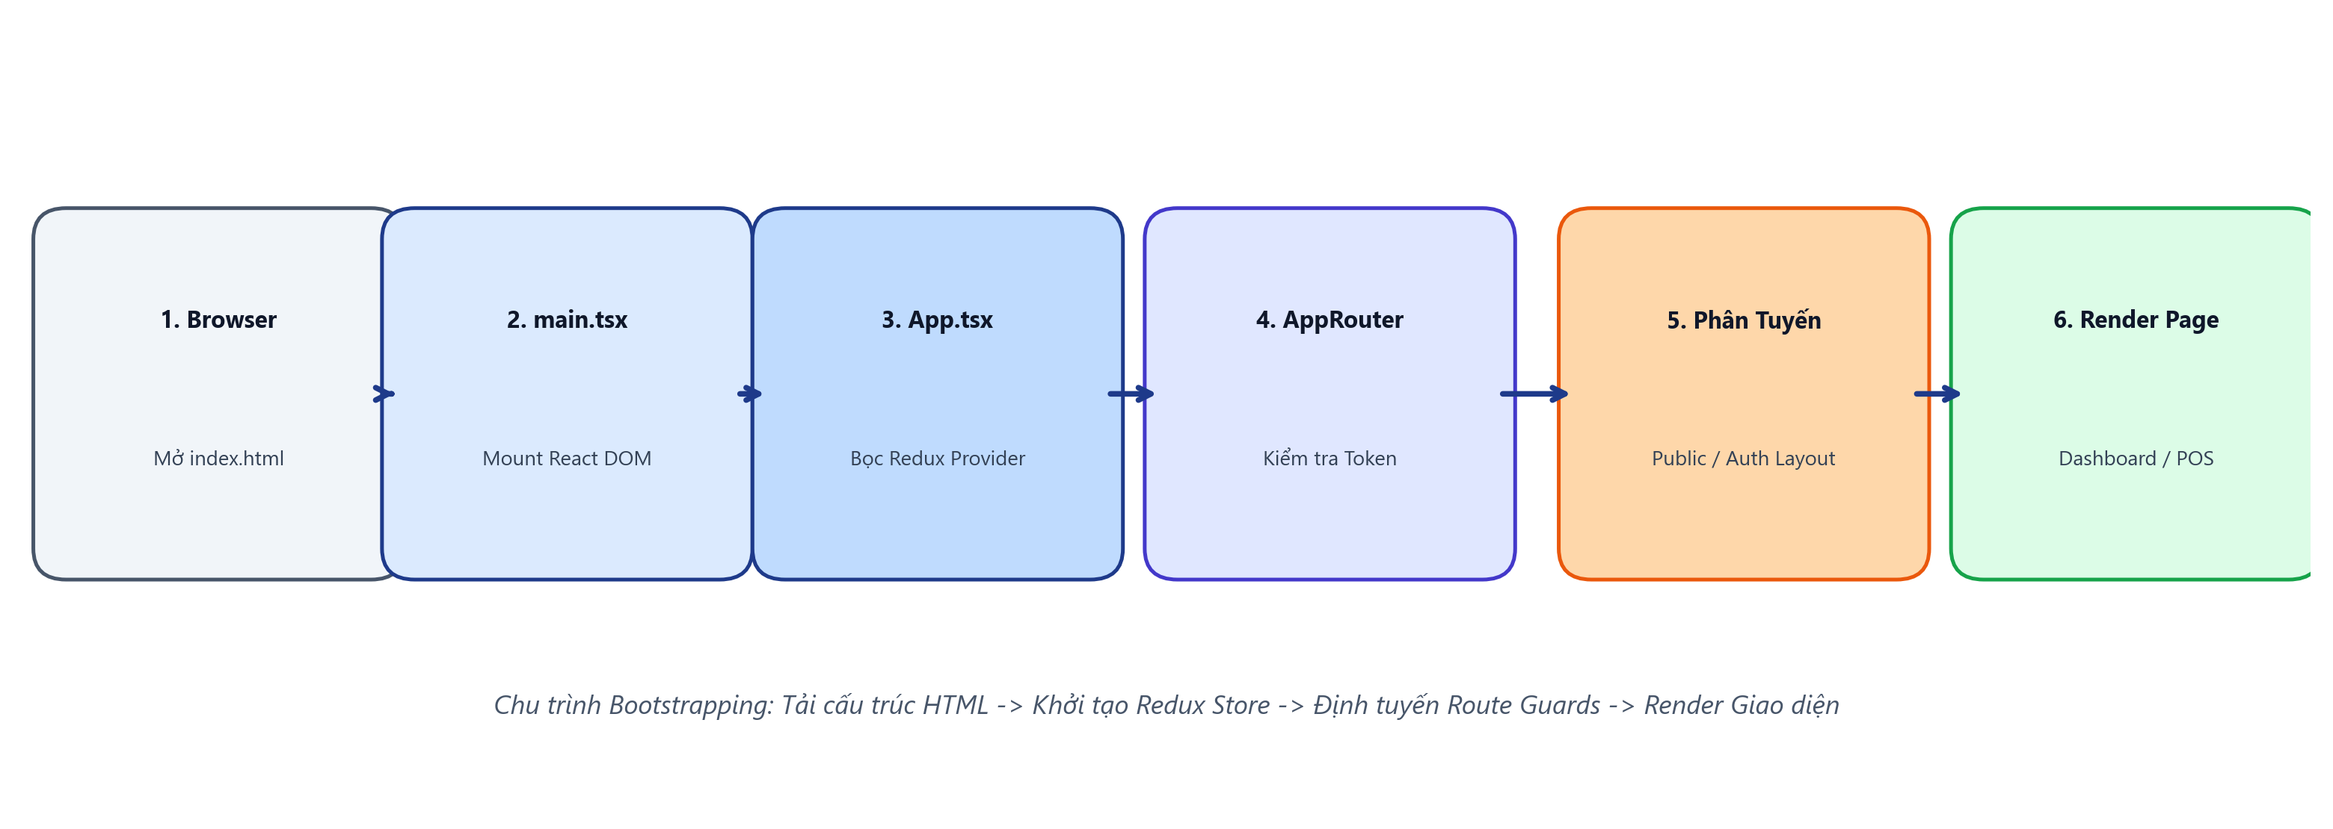
Hình: Sơ đồ chu trình khởi chạy và nạp ứng dụng React/Redux
________________________________________________________________________________
4.2. Luồng Lấy Dữ Liệu & Tự Động Làm Mới Cache (Data Fetching Flow)
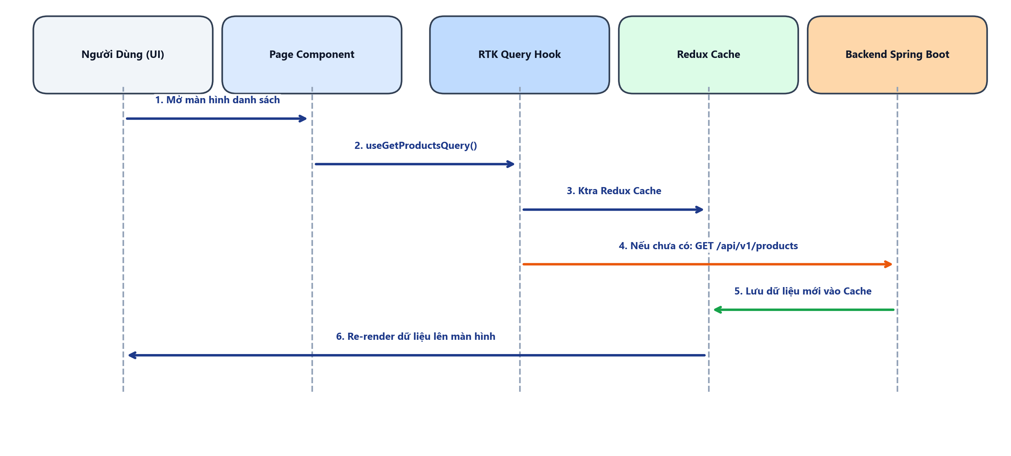
Hình: Sơ đồ tuần tự lấy dữ liệu sản phẩm và cơ chế Cache hit/miss trong RTK Query
________________________________________________________________________________
4.3. Luồng Kiểm Tra Quyền Truy Cập (Route Guard Flow)
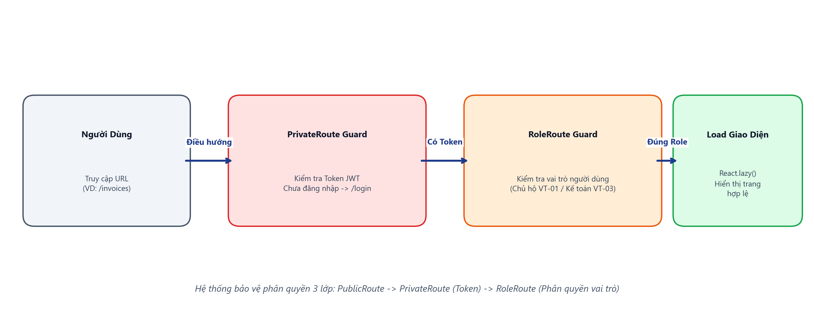
Hình: Sơ đồ luồng phân quyền và bảo vệ tuyến đường (Route Guards 3 lớp)
________________________________________________________________________________
5. Hướng Dẫn 5 Bước Thêm Màn Hình / Tính Năng Mới (Dành Cho Dev Mới)
Ví dụ: Bạn được giao làm trang Quản lý Đổi trả hàng trong module return_ticket:
🔹 Bước 1: Định nghĩa Type trong `types/`
Tạo tệp src/modules/return_ticket/types/IReturnTicket.ts:
export interface IReturnTicket {
id: string;
ticketNumber: string;
orderNumber: string;
totalRefundAmount: number;
reason: string;
status: "COMPLETED" | "CANCELED";
createdAt: string;
}

🔹 Bước 2: Tạo RTK Query API trong `services/`
Tạo tệp src/modules/return_ticket/services/returnTicketApi.ts:
import { baseApi } from "@/stores/baseApi";
import { ApiResponse } from "@/types/api";
import { IReturnTicket } from "../types/IReturnTicket";
export const returnTicketApi = baseApi.injectEndpoints({
endpoints: (builder) => ({
getReturnTickets: builder.query<ApiResponse<IReturnTicket[]>, void>({
query: () => "/api/v1/return-tickets",
providesTags: ["ReturnTickets"],
}),
}),
});
export const { useGetReturnTicketsQuery } = returnTicketApi;

🔹 Bước 3: Tạo Component Giao Diện trong `pages/`
Tạo tệp src/modules/return_ticket/pages/ReturnTicketListPage.tsx:
import React from "react";
import { useGetReturnTicketsQuery } from "../services/returnTicketApi";
import { formatCurrency } from "@/utils/formatCurrency";
export default function ReturnTicketListPage() {
const { data, isLoading } = useGetReturnTicketsQuery();
if (isLoading) return <div>Đang nạp danh sách phiếu trả...</div>;
return (
<div className="p-6">
<h1 className="text-xl font-bold text-gray-900 mb-4">Danh Sách Phiếu Trả Hàng</h1>
<table className="w-full bg-white border border-gray-200 rounded">
<thead>
<tr className="bg-gray-50 border-b">
<th className="p-3 text-left">Mã Phiếu</th>
<th className="p-3 text-left">Đơn Hàng</th>
<th className="p-3 text-right">Tiền Hoàn</th>
</tr>
</thead>
<tbody>
{data?.result?.map((ticket) => (
<tr key={ticket.id} className="border-b hover:bg-gray-50">
<td className="p-3 font-medium">{ticket.ticketNumber}</td>
<td className="p-3">{ticket.orderNumber}</td>
<td className="p-3 text-right text-red-600 font-semibold">
{formatCurrency(ticket.totalRefundAmount)}
</td>
</tr>
))}
</tbody>
</table>
</div>
);
}

🔹 Bước 4: Đăng ký Tuyến đường trong `constants/routes.ts`
Thêm đường dẫn mới vào APP_ROUTES:
export const APP_ROUTES = {
// ...
RETURN_TICKETS: "/return-tickets",
};

🔹 Bước 5: Thêm Route vào `routers/AppRouter.tsx`
Khai báo Lazy component và thêm Route có bảo vệ quyền:
const ReturnTicketListPage = React.lazy(
() => import("@/modules/return_ticket/pages/ReturnTicketListPage")
);
// Bên trong cấu hình Routes của AuthenticatedAppLayout:
<Route
path={APP_ROUTES.RETURN_TICKETS}
element={
<RoleRoute allowedRoles={[USER_ROLES.OWNER, USER_ROLES.CASHIER]}>
<ReturnTicketListPage />
</RoleRoute>
}
/>

________________________________________________________________________________
6. Bảng Tra Cứu Nhanh Cho Lập Trình Viên Frontend
Tình huống cần làm | Cách xử lý chuẩn trong dự án
Muốn lấy thông tin User đang đăng nhập? | Dùng hook `useAppSelector((state) => state.auth.user)`.
Muốn định dạng tiền tệ Việt Nam? | Dùng hàm `formatCurrency(amount)` (trả về ví dụ: `150.000 đ`).
Muốn thông báo Toast thành công hoặc lỗi? | Sử dụng thư viện thông báo sẵn có trong project (hoặc Dispatch toast notification).
Tự động làm mới danh sách khi vừa thêm/xóa? | Định nghĩa `providesTags` ở truy vấn (Query) và `invalidatesTags` ở hành động (Mutation).
Muốn hiển thị Modal xác nhận hành động nguy hiểm? | Tái sử dụng component `ConfirmModal` trong `components/common/`.

________________________________________________________________________________
7. Luồng Xử Lý 3 Chức Năng Cốt Lõi / Ấn Tượng Nhất (Giao Diện & Trải Nghiệm Frontend Demo Đồ Án)
Để tạo ấn tượng mạnh mẽ trong phần Demo trực tiếp trước hội đồng giám khảo, phần này mô tả chi tiết 3 chức năng có trải nghiệm người dùng (UX) và kỹ thuật Frontend phức tạp nhất: luồng điều khiển giao diện, kiến trúc Component, xử lý State và cơ chế lưu trữ ngoại tuyến.
________________________________________________________________________________
7.1. Chức năng 1: Giao Diện Thu Ngân POS Hai Cột (Split-View), Phím Tắt Toàn Năng & Cơ Chế Bán Hàng Ngoại Tuyến (Offline-First)
A. Kiến trúc Giao diện & Trải nghiệm Người dùng (UI/UX):
- Bố cục Hai Cột (Split-View):
- Cột Trái (Catalog/Barcode): Danh mục sản phẩm theo lưới (Grid), ô tìm kiếm nhanh hỗ trợ máy quét mã vạch (Barcode Scanner) tự động thêm vào giỏ hàng ngay khi nhận ký tự Enter.
- Cột Phải (Cart & Checkout): Giỏ hàng hỗ trợ nhiều tab đơn nháp đồng thời (Multi-order Tabs - khách quên ví có thể giữ đơn, phục vụ khách tiếp theo mà không mất dữ liệu), chọn khách hàng, nhập chiết khấu, chọn phương thức thanh toán (Tiền mặt / Chuyển khoản VietQR / Thẻ).
- Hệ Thống Phím Tắt Tối Ưu Tốc Độ Thu Ngân:
- F2: Đưa con trỏ nhanh vào ô tìm kiếm hàng hóa.
- F4: Mở cửa sổ thanh toán nhanh.
- F8: Tạo thêm tab hóa đơn mới (Đơn nháp).
- F9: Đóng tab hóa đơn hiện tại.
- Enter: Xác nhận thanh toán & in hóa đơn.
- Cơ Chế Bán Hàng Ngoại Tuyến (Offline-First):
- Khi thu ngân mất kết nối Internet, hệ thống không bị gián đoạn hay treo máy. Dữ liệu danh mục hàng hóa được đọc từ bộ đệm trình duyệt (IndexedDB/localStorage).
- Khi thanh toán Offline, đơn hàng được lưu vào hàng đợi offline_orders_queue với trạng thái PENDING_SYNC. Khi có mạng trở lại, Service Worker hoặc Background Sync tự động gửi lên Backend đồng bộ.
B. Sơ đồ luồng trạng thái Redux & Tương tác POS:
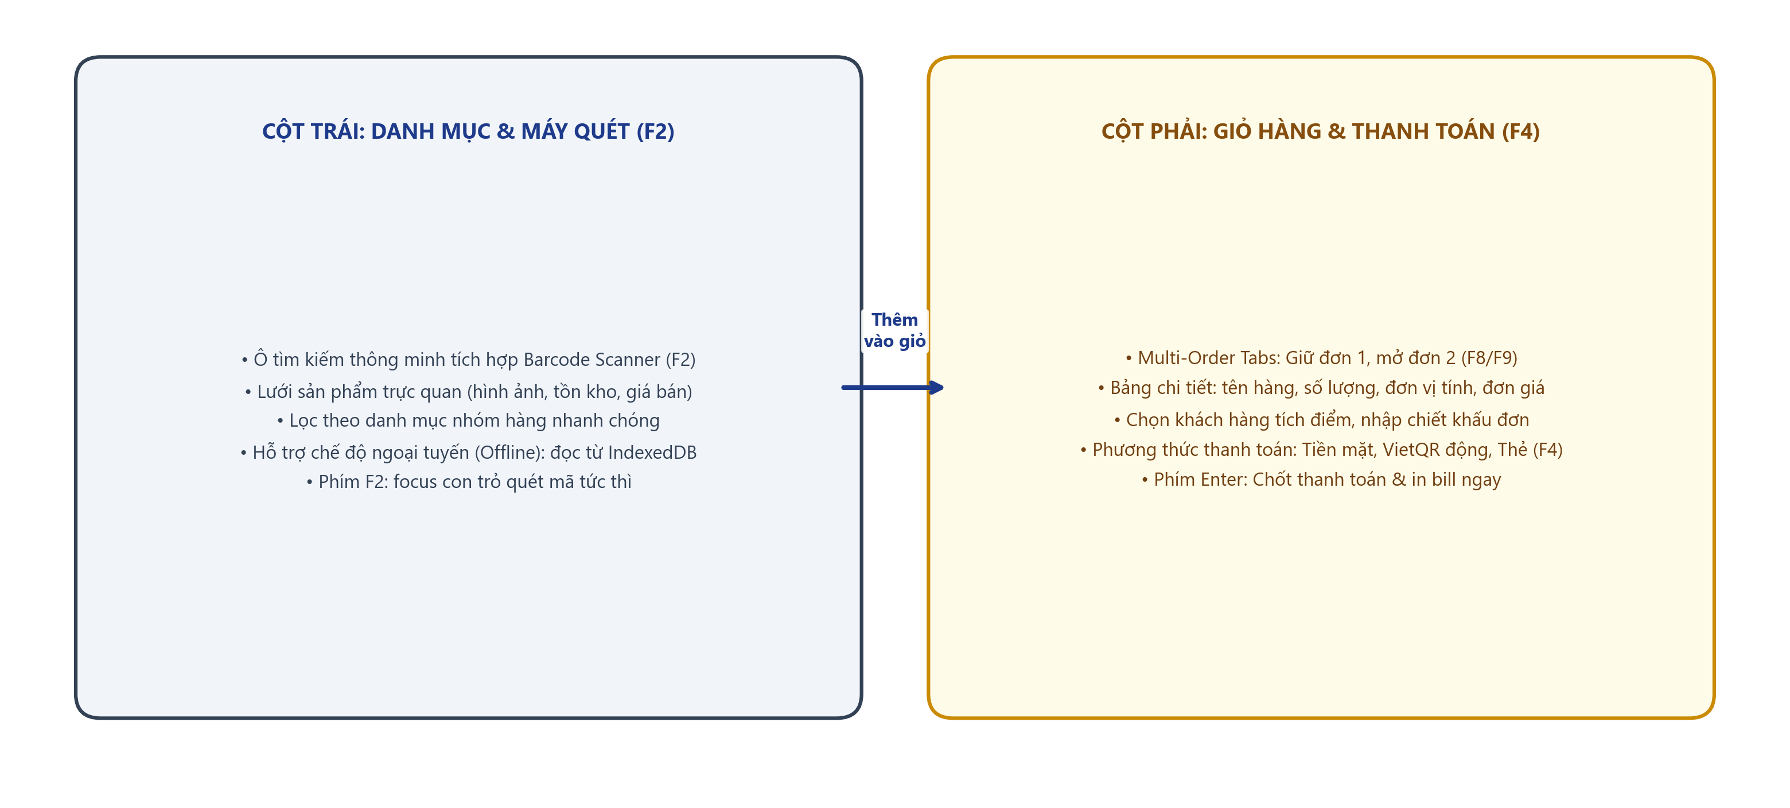
Hình: Kiến trúc Giao diện POS 2 cột (Split-View), Phím tắt & Multi-Order Tabs
C. Điểm cộng phản biện đồ án:
- Trải nghiệm POS đạt chuẩn thực tế của các chuỗi bán lẻ chuyên nghiệp: không reload trang, thao tác bằng phím tắt 100% không cần rời tay sang chuột.
- Cơ chế Multi-Tab Cart giải quyết bài toán ách tắc hàng dài chờ thanh toán tại quầy khi khách hàng quên ví hoặc đổi ý chọn thêm món.
________________________________________________________________________________
7.2. Chức năng 2: Phát Hành Hóa Đơn Điện Tử 1-Click, Xem Trước Mẫu In & Modal Tra Cứu QR Code Cơ Quan Thuế
A. Kiến trúc Giao diện & Trải nghiệm Người dùng (UI/UX):
- 1-Click Phát hành Hóa đơn: Ngay tại màn hình đơn hàng hoặc sau khi thanh toán POS, thu ngân hoặc chủ hộ có thể bấm nút "Xuất HĐĐT". Hệ thống kích hoạt Dialog nhập thông tin người mua (nếu khách cần lấy hóa đơn công ty) gồm Mã số thuế, Tên đơn vị, Địa chỉ.
- Tự động tra cứu MST doanh nghiệp: Frontend tích hợp API tra cứu mã số thuế doanh nghiệp tự động điền Tên công ty và Địa chỉ đăng ký thuế, tránh sai sót thủ công.
- Xem trước Hóa đơn (Invoice Preview): Hiển thị giao diện hóa đơn trực quan theo đúng biểu mẫu Nghị định 123/NĐ-CP với đầy đủ ký hiệu, dải số, bảng chi tiết tiền hàng chịu thuế, tiền thuế GTGT và chữ ký số.
- Modal QR Tra Cứu Tức Thì: Sau khi xuất thành công, bật Modal hiển thị mã QR động dẫn thẳng đến Cổng tra cứu của Tổng cục Thuế (https://hoadondientu.gdt.gov.vn) hoặc cổng tra cứu nội bộ của hộ, cho phép in nhanh kèm hóa đơn thanh toán cho khách hàng quét điện thoại kiểm tra.
- Giao diện Lập Báo Cáo Sai Sót Mẫu 04/SS: Cung cấp form nghiệp vụ trực quan với dropdown chọn hình thức xử lý: *01 - Hủy*, *02 - Điều chỉnh*, *03 - Thay thế*, *04 - Giải trình*, tự động validate lý do và ràng buộc pháp lý trước khi gửi dữ liệu sang Thuế.
B. Sơ đồ tương tác Modal & Render QR Code:
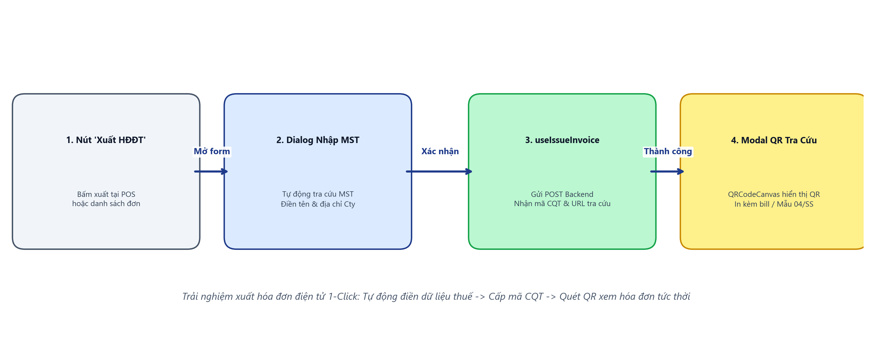
Hình: Quy trình 1-Click phát hành HĐĐT & Modal hiển thị mã QR tra cứu CQT tức thì
C. Điểm cộng phản biện đồ án:
- Tuân thủ chuẩn trải nghiệm số hóa của nhà nước: Khách hàng chỉ cần quét mã QR trên bill giấy để mở ngay hóa đơn gốc có mã của Tổng cục Thuế.
- Form Mẫu 04/SS phân loại rõ ràng lý do sai sót, giúp chủ hộ kinh doanh không bị phạt vi phạm hành chính về thuế.
________________________________________________________________________________
7.3. Chức năng 3: Bộ Chuyển Đổi Hộ Kinh Doanh (Household Switcher) & Quản Lý Ủy Quyền Kế Toán Dịch Vụ
A. Kiến trúc Giao diện & Trải nghiệm Người dùng (UI/UX):
- Component `HouseholdSwitcher` Trên Thanh Điều Hướng (Header):
- Nếu người dùng đăng nhập có vai trò Kế toán viên dịch vụ (VT-03), một dropdown menu sang trọng hiển thị trên thanh Header cho biết Hộ kinh doanh đang làm việc hiện tại (Tên hộ, Mã số thuế, Gói cước).
- Khi click vào dropdown, hiển thị danh sách các hộ kinh doanh đã chấp thuận ủy quyền kèm theo thanh tìm kiếm nhanh hộ theo tên hoặc mã số thuế.
- Xử lý Chuyển đổi Ngữ cảnh Mượt mà (Context Switching UX):
- Khi kế toán chọn một hộ khác, Redux dispatch action setCurrentHousehold(selectedHousehold).
- Giá trị householdId mới được lưu vào sessionStorage và tự động gắn vào Header X-Household-Context trong tất cả các cuộc gọi API tiếp theo thông qua cấu hình baseApi.ts.
- Kích hoạt dispatch(baseApi.util.resetApiState()): Xóa sạch toàn bộ Cache dữ liệu của hộ cũ trong bộ nhớ Redux, buộc các trang tự động nạp lại dữ liệu của hộ mới, ngăn chặn việc hiển thị sai lệch hoặc lẫn lộn dữ liệu giữa hai hộ kinh doanh.
- Trải nghiệm Thư Mời Ủy Quyền (`AccountantInvitation`):
- Giao diện quản lý danh sách thư mời: Chủ hộ gửi lời mời theo Email kế toán; Kế toán nhận thông báo real-time, có quyền "Chấp nhận" hoặc "Từ chối" ủy quyền chỉ với 1 click.
B. Sơ đồ xử lý chuyển đổi State khi đổi Hộ kinh doanh:
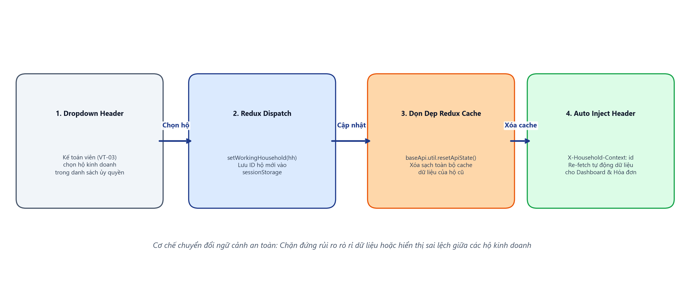
Hình: Chu trình chuyển đổi Hộ kinh doanh & Dọn dẹp Redux State an toàn cho Kế toán
C. Điểm cộng phản biện đồ án:
- Kỹ thuật dọn dẹp Redux State (resetApiState) thể hiện sự am hiểu sâu sắc về Client State Management, triệt tiêu hoàn toàn rủi ro hiển thị dữ liệu "bóng ma" (Stale Data) giữa các khách hàng khác nhau.
- Trải nghiệm chuyển đổi tức thì (Instant Switching) không cần đăng xuất/đăng nhập lại, mang lại hiệu suất làm việc vượt trội cho kế toán viên làm dịch vụ cho nhiều hộ kinh doanh.
________________________________________________________________________________
*Tài liệu được cập nhật đồng bộ với cấu trúc Frontend React/RTK Query của dự án Bán Hàng Việt (2026).*

